טבלת ביצוע ומעקב לגננות המתמחות בגני ילדים. שימרו את הקובץ אצלכם וסמנו ביצוע (במחשב/ידני)
סמן ביצוע☐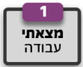 | סמן ביצוע☐ 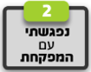 | סמן ביצוע☐ 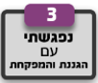 | סמן ביצוע☐ 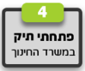 | סמן ביצוע☐ 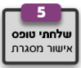 | סמן ביצוע☐ 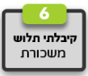
סמן ביצוע☐ 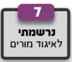 | סמן ביצוע☐ 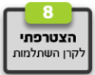 | סמן ביצוע☐ 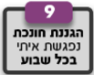 | סמן ביצוע☐ 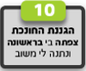 | סמן ביצוע☐ 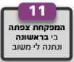 | סמן ביצוע☐ 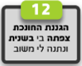
סמן ביצוע☐  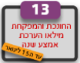 | סמן ביצוע☐ 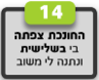 | סמן ביצוע☐ 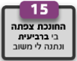 | סמן ביצוע☐ 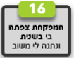 | סמן ביצוע☐ 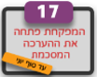 | סמן ביצוע☐ 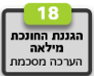
סמן ביצוע☐ 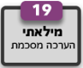 | סמן ביצוע☐ 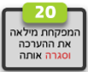 | סמן ביצוע☐ 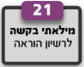 | סמן ביצוע☐ 